四 川 大 学 计 算 机 学 院、软 件 学 院
实 验 报 告
学号：2014141463183 姓名：唐立坤 专业：软件工程 班级：4 第 14 周
课程名称 | 信息安全产品开发实践 | 实验课时 | 4
实验项目 | Python爬虫程序设计 | 实验时间 | 2016年12月6日
实验目的 | 1） 了解Linux下Python语言程序开发的过程  2） 网络爬虫的原理  3） 完成一个网页爬虫程序
实验环境 | 操作系统：Windows 10 Ubuntu
实验内容（算法、程序、步骤和方法） | 一、实验要求  要求：  访问淘宝MM：https://mm.taobao.com  – 淘宝MM图片爬取程序  – 使用生产者-消费者模式（协程方式）  – 当收集到一 个MM的的图片链接后，立即下载其全部照片。  二、实验思路  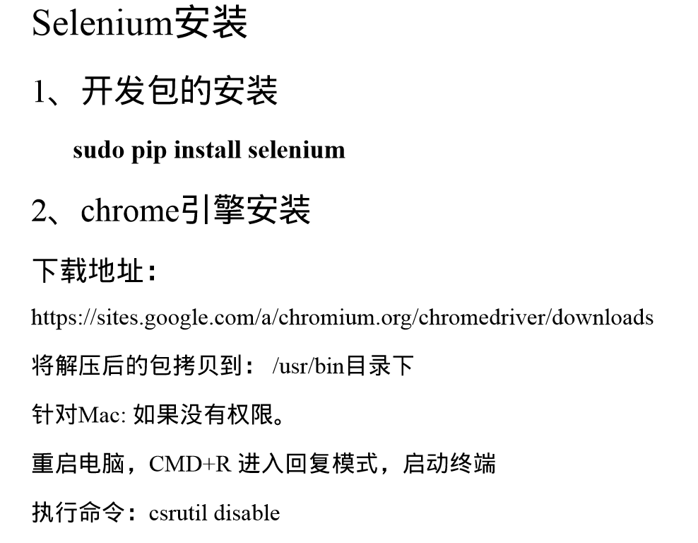  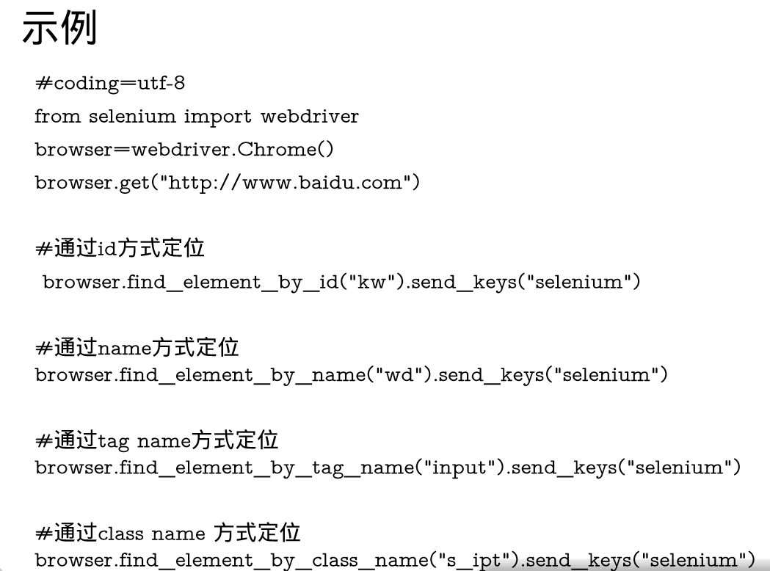  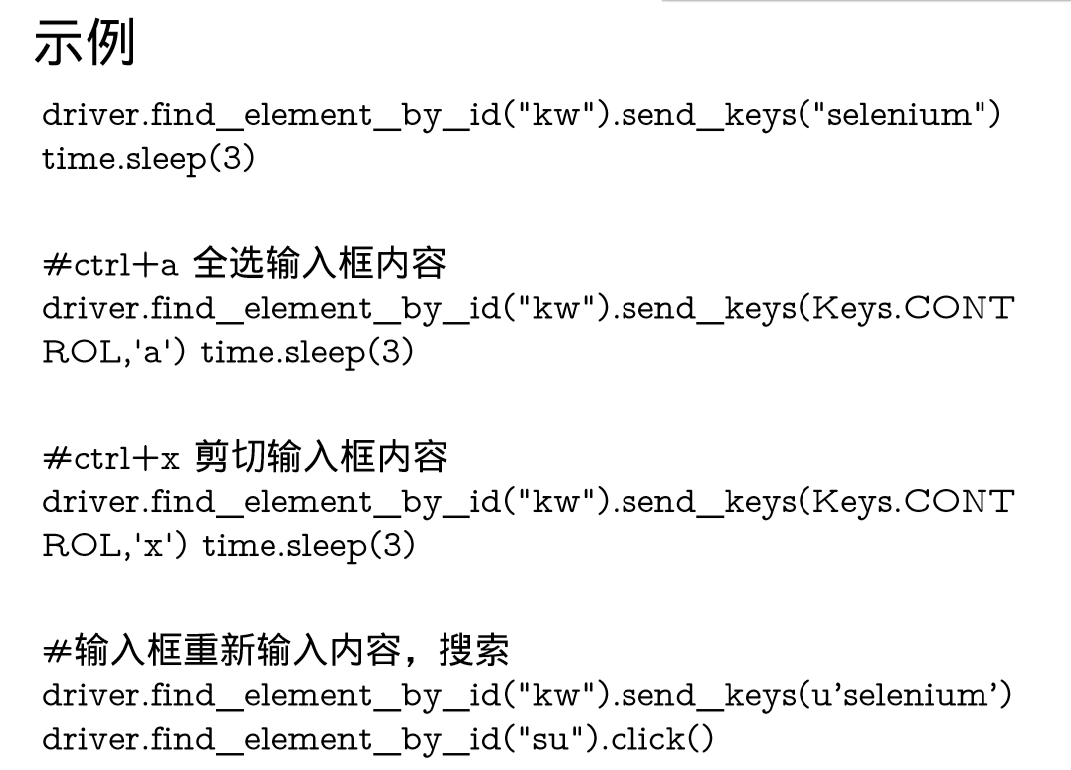  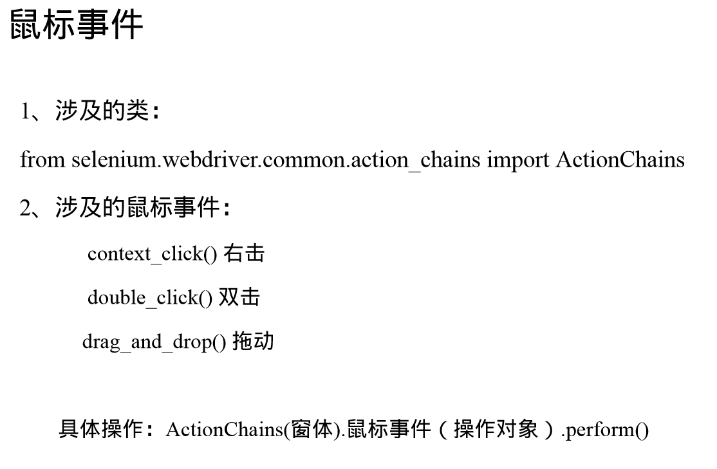  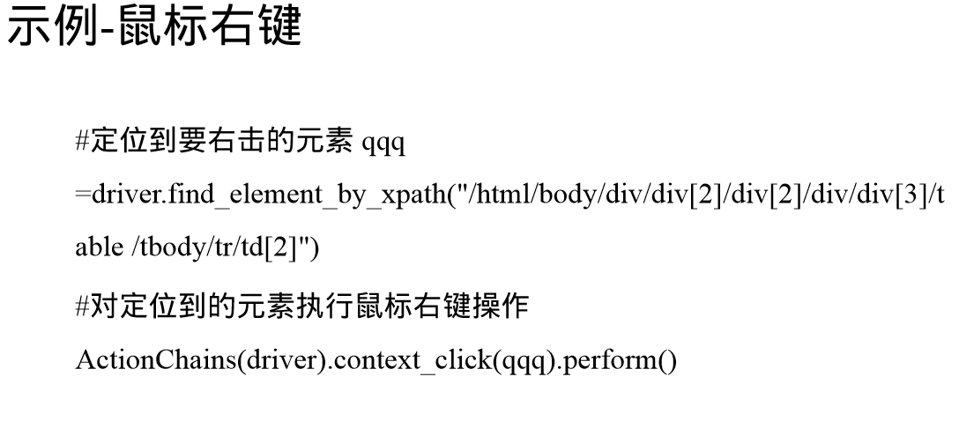  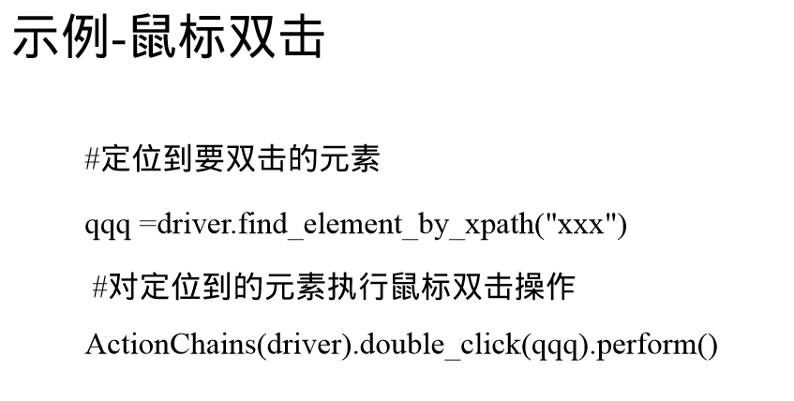  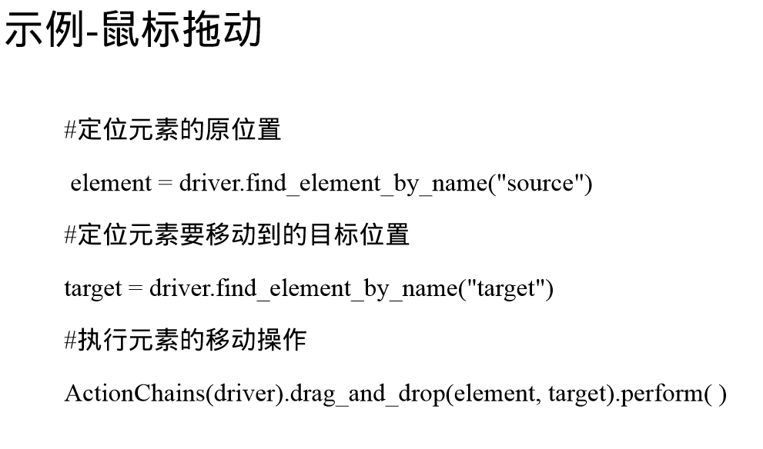
（接上）  实验内容（算法、程序、步骤和方法） | 三 、相关函数：  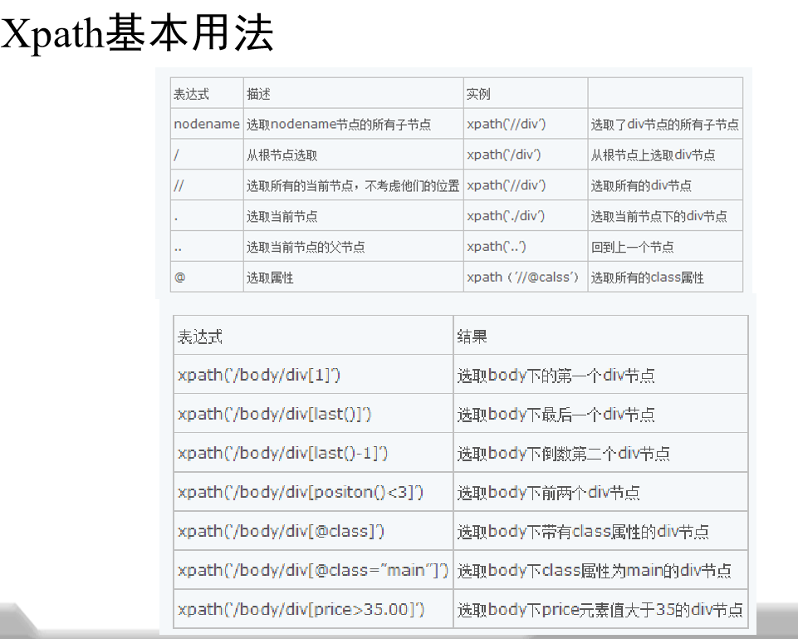  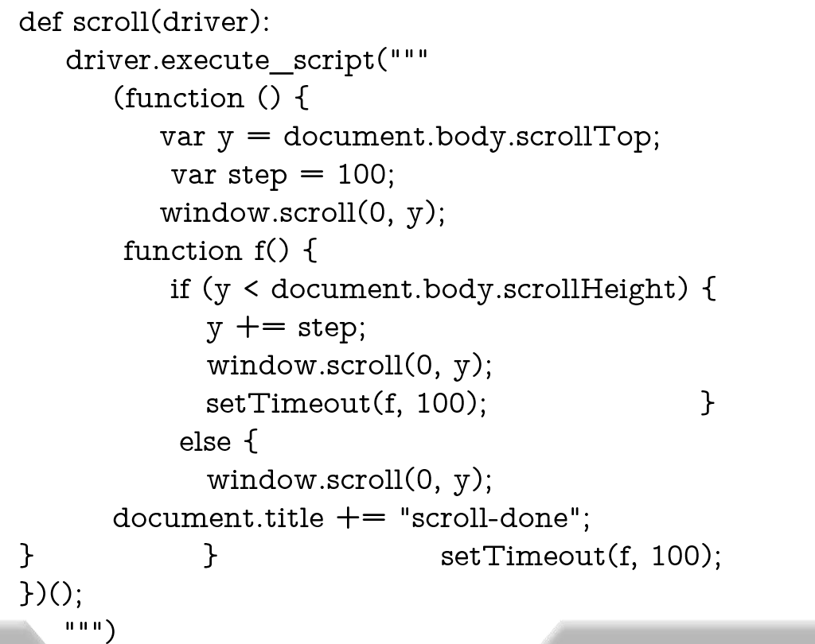  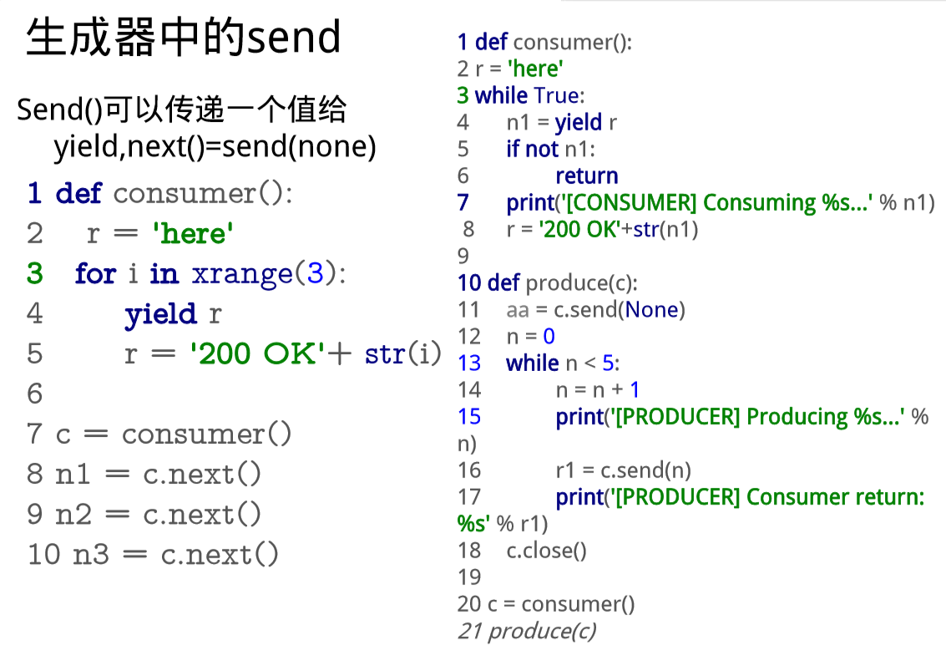  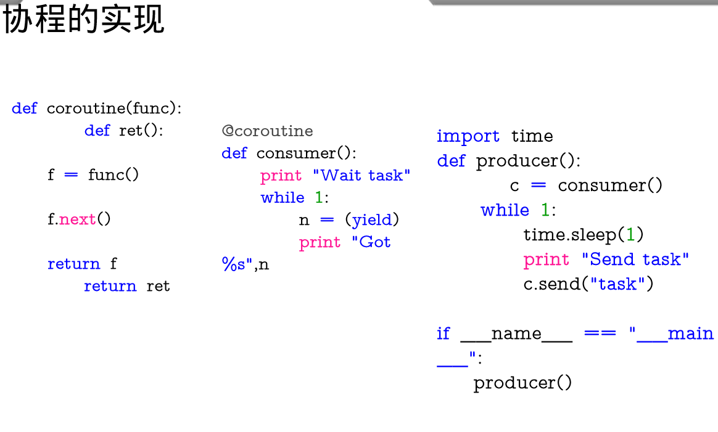
数据记录  和计算 | 程序代码：  #-*- coding:utf8 -*-  #!/usr/bin/env python  #filename:dynamic.py  #wrriten by LikunTang  import socket  import threading  import urllib  import urllib2  import pdfkit  from selenium import webdriver  from lxml import etree  from BeautifulSoup import BeautifulSoup  from multiprocessing.dummy import Pool  import os  import sys  reload(sys)  sys.setdefaultencoding("utf-8")  #获取网页，如果页面有内容返回页面，如果页面没内容直接异常退出  def getpage(url):  req = urllib2.Request(url)  req.add_header('User_Agent','Mozilla/5.0 (X11; Ubuntu; Linux x86_64; rv:50.0) Gecko/20100101 Firefox/50.0')  try:  page = urllib2.urlopen(req)  return page.read()  except Exception:  return None  #判断一个页面是否有内容，根据页面下部的下一页是否有内容来判断，页面有内容、  #页面就有下一页，页面没有内容，就没有下一页  def isvalid(page):  content = etree.HTML(page)  xpath = '//*[@id="main"]/div[3]/div[2]/div[1]/div[1]/div[2]/ul[2]/li[1]/a/@href'  element = content.xpath(xpath)  if element:  return True  else:  return False  def parallel(num, func, para):  pool=Pool(num)  pool.map(func,para)  pool.close()  pool.join()  print "function %s done"%func  def download_img_save(url, modelName):  socket.setdefaulttimeout(30)  name=url.split('/')[-1]  name=name.split('_620x10000')[0]  filename='./img/'+ modelName + '/' + name  if not os.path.exists('img/'+modelName):  os.mkdir('img/' + modelName)  try:  if url:  urllib.urlretrieve(url,filename)  else:  return  except Exception:  pass  print '{} downloaded'.format(name,)  def getModelPhotos(ModelUrl):  modelName = ''  allPhotoSetUrl = ''#model 相册页面 url  photoSetsNames = []#所有相册名  PhotoSetsUrls = []#所有相册 url  photoViewUrl = ''#浏览单一图片  imagesUrls = []#图片url  #获取Model主页  browser_home = webdriver.Firefox()  browser_home.get(ModelUrl)  page_home = browser_home.page_source  homeElements = etree.HTML(page_home)  browser_home.close()  #获取ModelName  modelName = BeautifulSoup(page_home).find('title')  for item in modelName:  modelName = item.split(' ')[-2]  print modelName  #获取allPhotoSetUrl  xpath_allPhotoSets = '/html/body/div[5]/div[1]/ul/li[1]/span/a/@href'  AlbumUrl = homeElements.xpath(xpath_allPhotoSets)  for url in AlbumUrl:  allPhotoSetUrl = 'https:' + url  print allPhotoSetUrl  #获取PhotoSetsUrls  browser_photoSets = webdriver.Firefox()  browser_photoSets.get(allPhotoSetUrl)  page_photoSets = browser_photoSets.page_source  photoSetsElements = etree.HTML(page_photoSets)  browser_photoSets.close()  #for needed 获取所有相册网址  xpath_photoSets = '//*[@id="J_HerPanel"]/div/div[1]/div/p[1]/a[1]/@href'  resu_photoSetUrl = photoSetsElements.xpath(xpath_photoSets)  for url in resu_photoSetUrl:  url_photoset = 'https:' + url  PhotoSetsUrls.append(url_photoset)  print PhotoSetsUrls  #获取imagesUrls  browser_photos = webdriver.Firefox()  browser_photos.get(PhotoSetsUrls[0])  page_photos = browser_photos.page_source  photoElements = etree.HTML(page_photos)  #for needed 获取相册图片缩略图网址  xpath_viewPhotos = '//*[@id="J_Photo_fall"]/div[1]/div/div[1]/a/@href'  resu_viewPhotosUrl = photoElements.xpath(xpath_viewPhotos)  for url in resu_viewPhotosUrl:  url_photoView = 'https:' + url  photoViewUrl = url_photoView  print photoViewUrl  browser_photos.close()  #获取该相册所有图片imagesUrls  browser_viewPhoto = webdriver.Firefox()  browser_viewPhoto.get(photoViewUrl)  page_viewPhoto = browser_viewPhoto.page_source  photoElements = etree.HTML(page_viewPhoto)  xpath_imagesUrls = '//*[@id="J_MmPicListId"]'  resu_imagesUrls = photoElements.xpath(xpath_imagesUrls)  resu = etree.tostring(resu_imagesUrls[0])  a = resu.split('//')  count = 0  for item in a:  if count != 0:  item = item.split('jpg&quot;')[0]  item = item.split('/',1)[1]  item = item.split('/',1)[1]  item = 'https://' + item + 'jpg'  imagesUrls.append(item)  count += 1  print imagesUrls  browser_viewPhoto.close()  for url in imagesUrls:  download_img_save(url,modelName)  def main():  #第一步，获取所有model的主页链接和名称  numOfModel = 2  modelUrls = []  modelNames = []  url_mmTaobao = 'https://mm.taobao.com'  browser = webdriver.Firefox()  browser.get(url_mmTaobao)  page = browser.page_source  homeElements = etree.HTML(page)  #获取model主页网址  for num in range(numOfModel):  x = '%d'%num  xpath_url = '//*[@id="J_tab"]/div/div/div[' + x + ']/div[2]/a/@href'  resu_url = homeElements.xpath(xpath_url)  #get url  for url in resu_url:  url_model = 'https:' + url  modelUrls.append(url_model)  print modelUrls  #获取model图片  if not os.path.exists('img'):  os.mkdir('img')  for url in modelUrls:  if len(url) > 5:  getModelPhotos(url)  if __name__=="__main__":  main()
结 论  （结 果） | 程序运行结果：  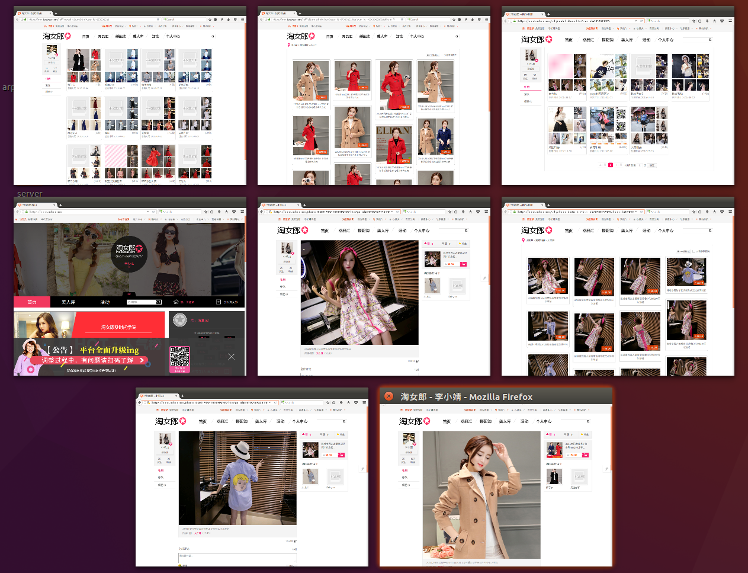  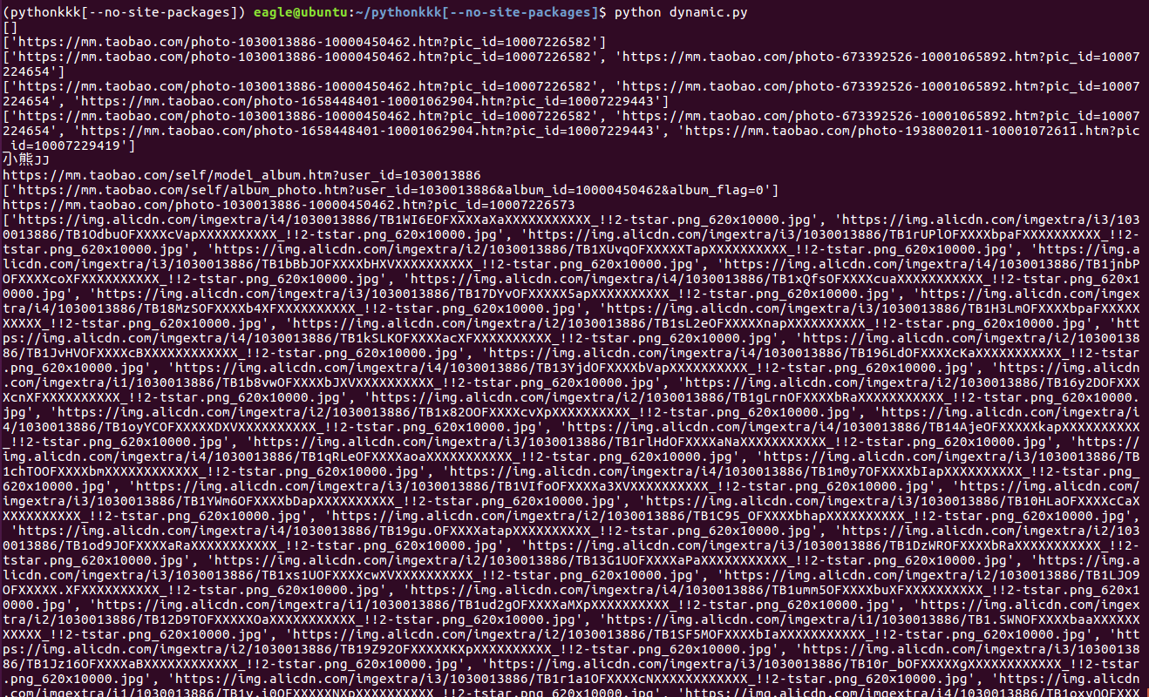  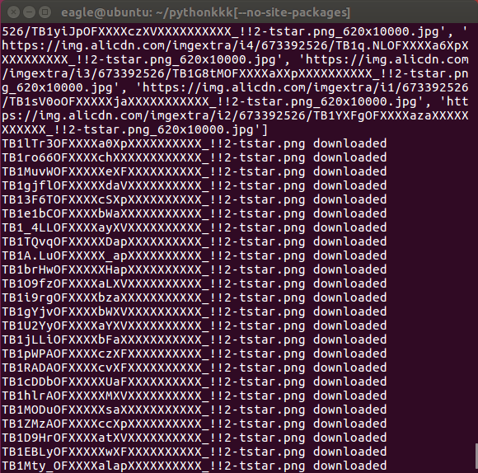  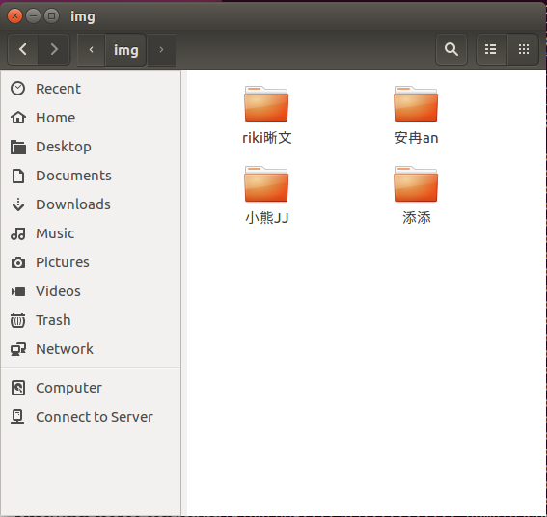  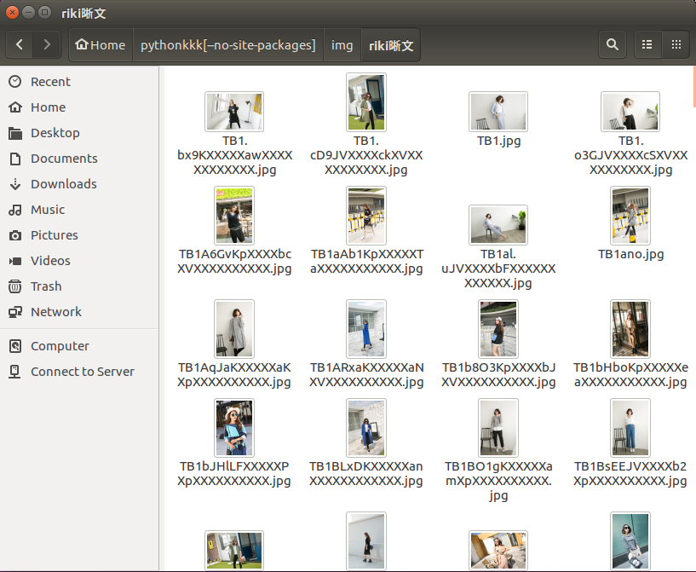  成功
小 结 | 通过这次实验，我掌握了网络爬虫的实现原理，并能够用Python编写爬虫程序，同时还巩固了Linux编程的相关内容，希望在以后的实验和课程中能够提高效率，更快更好地学习知识，进行实验。
指导老师评 议 | 成绩评定： 指导教师签名：

实验报告说明
专业实验中心
实验名称 要用最简练的语言反映实验的内容。如验证某程序、定律、算法，可写成“验证×××”；分析×××。
实验目的 目的要明确，要抓住重点，可以从理论和实践两个方面考虑。在理论上，验证定理、公式、算法，并使实验者获得深刻和系统的理解，在实践上，掌握使用实验设备的技能技巧和程序的调试方法。一般需说明是验证型实验还是设计型实验，是创新型实验还是综合型实验。
实验环境 实验用的软硬件环境（配置）。
实验内容（算法、程序、步骤和方法） 这是实验报告极其重要的内容。这部分要写明依据何种原理、定律算法、或操作方法进行实验，要写明经过哪几个步骤。还应该画出流程图（实验装置的结构示意图），再配以相应的文字说明，这样既可以节省许多文字说明，又能使实验报告简明扼要，清楚明白。
数据记录和计算 指从实验中测出的数据以及计算结果。
结论（结果） 即根据实验过程中所见到的现象和测得的数据，作出结论。
小结 对本次实验的体会、思考和建议。
备注或说明 可写上实验成功或失败的原因，实验后的心得体会、建议等。
注意：
- 实验报告将记入实验成绩；
- 每次实验开始时，交上一次的实验报告，否则将扣除此次实验成绩。

